Université Mohammed Boudiaf- M'sila
Faculté des Sciences 1 ^{ère} Année EMN 2019/2020
Département SNV

Nom :
Enseignant : Mme ZOUBIRI Asma
Prénom :

TD Développement durable
1/ Donner la définition universelle du développement durable? (2pts).
R1/………………………………………………………………………………………………………………………………………………………………………………………………………………………………………………………………………………………………………………………………………………………………………………………………………………………………………………………………………………………………………………………………………………
2/ Compléter le schéma ci-dessous ? (4pts).
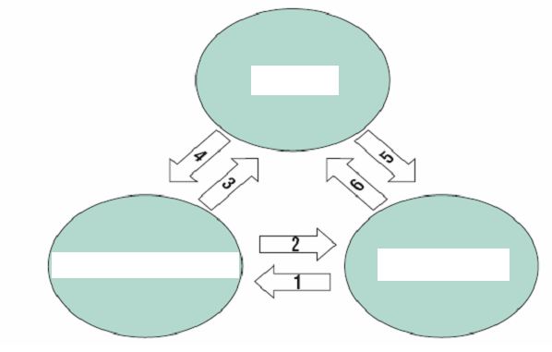
Titre :………………………………………………..

3/ quels sont Les quatre principes fondamentaux du développement durable? (2pts).
………………………………………………………………………………………………………………………………………………………………………………………………………………………………………………………………………………………………………………………………
……………………………………………………………………………………………………………………………………………………………………………………………………………………

4/ La biodiversité est menacée par le réchauffement climatique, Donner trois exemples d’animaux en danger (2pts).
………………………………………………………………………………………………………………………………………………………………………………………………………………………………………………………………………………………………………………………………
5/ Quels sont les pays qui émettent le plus de CO2 ? (3pts).
………………………………………………………………………………………………………………………………………………………………………………………………………………………………………………………………………………………………………………………………
6/ Indiquez deux avantages et deux inconvénients du système de transport d’aujourd’hui (2pts).
………………………………………………………………………………………………………………………………………………………………………………………………………………………………………………………………………………………………………………………………
7/ Quels sont les finalités du développement durable (2pts).
……………………………………………………………………………………………………………………………………………………………………………………………………………………………………………………………………………………………………………………………
……………………………………………………………………………………………………………………………………………………………………………………………………………………
7/ citer trois grands problèmes environnementaux et leurs solutions dans le cadre de développement durable? (3pts).
…………………………………………………………………………………………………………………………………………………………………………………………………………………………………………………………………………………………………………………………………………………………………………………………………………………………………………………………………………………………………………………………………………………………………………………………………………………………………………………………………………………………………………………………………………………………………………
……………………………………………………………………………………………………………………………………………………………………………………………………………………

